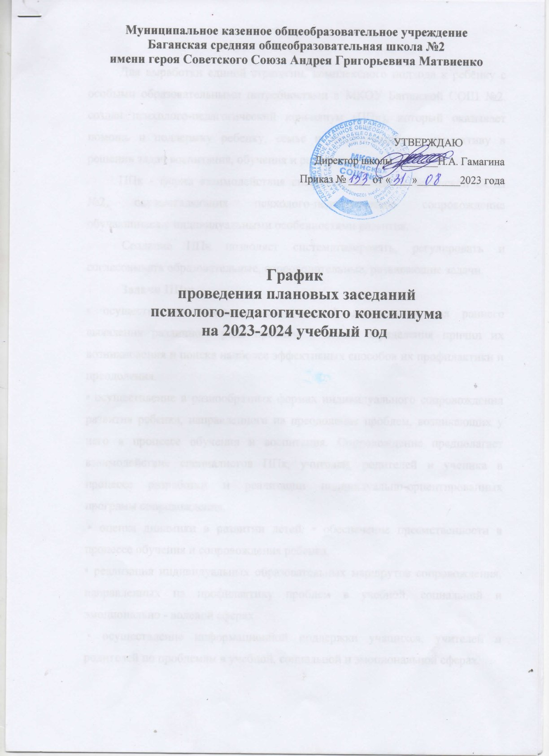

Для выработки единой стратегии, комплексного подхода к ребёнку с особыми образовательными потребностями в МКОУ Баганской СОШ №2. создан психолого-педагогический консилиум (ППк), который оказывает помощь и поддержку ребенку, семье и педагогическому коллективу в решении задач воспитания, обучения и развития.
ППк - форма взаимодействия специалистов МКОУ Баганской СОШ №2, осуществляющих психолого-педагогическое сопровождение обучающихся с индивидуальными особенностями развития.
Создание ППк позволяет систематизировать, регулировать и согласовывать образовательные, сопроводительные, развивающие задачи.
Задачи ППк:
• осуществление психолого-педагогической диагностики для раннего выявления различного рода проблем у детей, определения причин их возникновения и поиска наиболее эффективных способов их профилактики и преодоления.
• осуществление в разнообразных формах индивидуального сопровождения развития ребенка, направленного на преодоление проблем, возникающих у него в процессе обучения и воспитания. Сопровождение предполагает взаимодействие специалистов ППк, учителей, родителей и ученика в процессе разработки и реализации индивидуально-ориентированных программ сопровождения.
• оценка динамики в развитии детей. • обеспечение преемственности в процессе обучения и сопровождения ребенка.
• реализация индивидуальных образовательных маршрутов сопровождения, направленных на профилактику проблем в учебной, социальной и эмоционально - волевой сферах.
• осуществление информационной поддержки учащихся, учителей и родителей по проблемам в учебной, социальной и эмоциональной сферах.
• подготовка и ведение документации, отражающей актуальное развитие ребенка, динамику его состояния, уровень школьной успешности.

Основными направлениями работы ППк являются:
1. Диагностика познавательной, мотивационной и эмоционально-волевой сфер личности обучающихся.
2. Организационная работа (создание единого информационного поля школы, ориентированного на всех участников образовательного процесса - проведение школьных психолого-педагогических консилиумов, обучающих семинаров, совещаний с представителями администрации, педагогами и родителями).
3. Консультативная работа с педагогами, учащимися и родителями.
4. Коррекционно-развивающая работа (индивидуальные и групповые занятия с обучающимися, испытывающими трудности в адаптации).
5. Консультативная работа с педагогами, учащимися и родителями.
6. Аналитическая работа.
Основными формами являются:
• индивидуальная и групповая диагностическая и коррекционно-развивающая работа с учащимися;
• индивидуальная и групповая консультативно-просветительская и профилактическая работа с родителями и педагогами;
• подготовка и участие в заседаниях школьного ППк

График проведения плановых заседаний ППк на 2023-2024 учебный год
№ заседания | Дата | Тематика заседания | Ответственный
1 | Август-сентябрь | Рассматриваемые вопросы на заседании:  1. Утверждение состава и плана работы ППк на 2023-2024 учебный год  2.Утверждение рабочих программ специалистов, работающих с ОВЗ.  3. Комплектование списков, обсуждение и утверждение образовательных маршрутов обучающихся, имеющих заключение ПМПК | Члены ППк
2 | Октябрь | Рассматриваемые вопросы на заседании:  1. Комплектование списков учащихся и воспитанников с ОВЗ для коррекционно-развивающих занятий, согласно заключениям ПМПК и заявлений родителей. Утверждение индивидуально образовательных маршрутов обучающихся и воспитанников, имеющих заключение ПМПК.  2. Выделение учащихся «группы риска» .  3.Утверждение графика обследований специалистами обучающихся, воспитанников, подлежащих  представлению на ПМПК для определения дальнейшего образовательного маршрута. | Члены ППк
3 | Ноябрь | Рассматриваемые вопросы на заседании:  1. Адаптационный период учащихся 1-х и 5-х классов. Осуществление психолого-педагогической диагностики учащихся, выявление проблем и резервных возможностей развития.  2. Преемственность в обучении и воспитании I и II ступеней, детский сад и школа. Выявление проблем адаптационного периода.  3. Рассмотрение представлений специалистов на обучающихся, воспитанников, подлежащих представлению на ПМПК для определения дальнейшего образовательного маршрута. | Члены ППк
4 | Декабрь | Рассматриваемые вопросы на заседании:  1. Оценка эффективности и анализ коррекционно - развивающей работы с обучающимися, воспитанниками за I полугодие.  2. Промежуточные результаты коррекционно - развивающей работы с учащимися ОВЗ, детьми - инвалидами (по заключению ПМПК) и «группой риска».  3. Динамика развития обучающихся и воспитанников в процессе обучения и развития.  4. Рассмотрение представлений специалистов на обучающихся, воспитанников, подлежащих представлению на ПМПК для определения дальнейшего индивидуального образовательного маршрута | Члены ППк
5 | Февраль -март | Рассматриваемые вопросы на заседании:  1. Корректировка программ индивидуального развития.  2. Рассмотрение кандидатур на центральную ПМПК. | Члены ППк
6 | Апрель -май | Рассматриваемые вопросы на заседании:  1. Оценка эффективности и анализ коррекционно - развивающей работы с обучающимися, воспитанниками за II полугодие.  2.Оценка эффективности и анализ результатов ППк сопровождения учащихся, воспитанников. Составление плана на следующий учебный год | Члены ППк

Внеплановые консилиумы

Внеплановые заседания консилиума проходят по запросам педагогов, родителей (законных представителей) по мере необходимости.
№ п/п | Примерная тематика заседаний:
1 | 1. Изменение формы обучения, программы обучения. по необходимости
2 | 2. Обсуждение проблем в обучении или воспитании. по необходимости
3 | 3. Определение формы обучения для вновь прибывших в течение года учащихся. по необходимости
4 | 4. Работа с педагогами, классными руководителями по проблемам детей «группы риска» по необходимости
5 | 5. Утверждение индивидуально образовательного маршрута. по необходимости
6 | 6. Рассмотрение представлений на обучающихся и воспитанников от специалистов, педагогов для направления на ПМПК.

